Динамика: основные понятия и аксиомы
Динамика – раздел теоретической механики, в котором устанавливается связь между движение тел и действующими на них силами.
В динамике решают два типа задач:
- определяют параметры движения по заданным силам;
- определяют силы, действующие на тело, по заданным кинематическим параметрам движения.
Под материальной точкой подразумевают некое тело, имеющее определенную массу (т. е. содержащее некоторое количество материи), но не имеющее линейных размеров (бесконечно малый объем пространства).
Изолированной считается материальная точка, на которую не оказывают действие другие материальные точки. В реальном мире изолированных материальных точек, как и изолированных тел, не существует, это понятие является условным.
При поступательном движении все точки тела движутся одинаково, поэтому тело можно принять за материальную точку.
Если размеры тела малы по сравнению с траекторией, его тоже можно рассматривать как материальную точку, при этом точка совпадает с центром тяжести тела.
При вращательном движении тела точки могут двигаться не одинаково, в этом случае некоторые положения динамики можно применять только к отдельным точкам, а материальный объект рассматривать как совокупность материальных точек.
Поэтому динамику делят на динамику точки и динамику материальной системы.
Аксиомы динамики
Первая аксиома (принцип инерции): всякая изолированная материальная точка находится в состоянии покоя или равномерного и прямолинейного движения, пока приложенные силы не выведут ее из этого состояния.
Это состояние называют состоянием инерции. Вывести точку из этого состояния, т.е. сообщить ей некоторое ускорение, может внешняя сила.
Всякое тело (точка) обладает инертностью. Мерой инертности является масса тела.
Массой называют количество вещества в объеме тела, в классической механике ее считают величиной постоянной. Единица измерения массы — килограмм (кг).
Вторая аксиома(второй закон Ньютона — основной закон динамики)
F=ma
где т — масса точки, кг; а — ускорение точки, м/с².
Ускорение, сообщенное материальной точке силой, пропорционально величине силы и совпадает с направлением силы.
На все тела на Земле действует сила тяжести, она сообщает телу ускорение свободного падения, направленное к центру Земли:
G = mg,
где g — 9,81 м/с² , ускорение свободного падения.
Третья аксиома(третий закон Ньютона): силы взаимодействия двух тел равны по величине и направлены по одной прямой в разные стороны.
$$F_{1}=F_{2}; F_{1}=m_{1}a_{1}; F_{2}=m_{2}a_{2}; ⇒m_{1}a_{1}=m_{2}a_{2}; \frac{m_{1}}{m_{2}}=\frac{a_{2}}{a_{1}}$$
При взаимодействии ускорения обратно пропорциональны массам.
Четвертая аксиома(закон независимости действия сил): каждая сила системы сил действует так, как она действовала бы одна.
Ускорение, сообщаемое точке системой сил, равно геометрической сумме ускорений, сообщенных точке каждой силой в отдельности (рисунок 3.1):
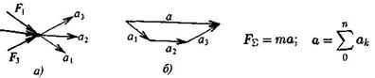
Рисунок 3.1
Понятие о трении. Виды трения.
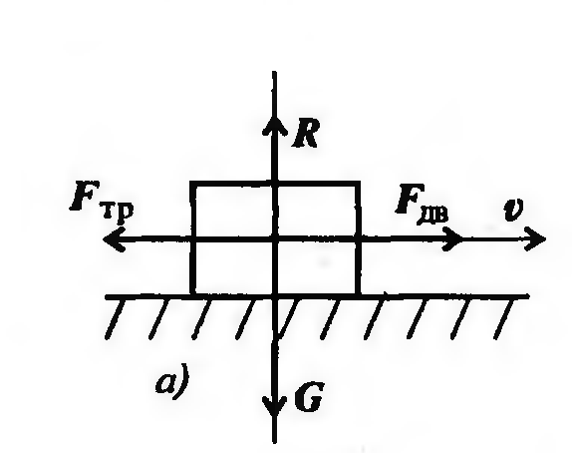
Трение-сопротивление возникающее при движении одного шероховатого тела по поверхности другого. При скольжении тел возникает трение скольжения, при качении – трение качания.
Трение скольжения
Причина – механическое зацепление выступов. Сила сопротивления движению при скольжении называется силой трения скольжения (рисунок 3.2)
Рисунок 3.2.
Законы трения скольжения:
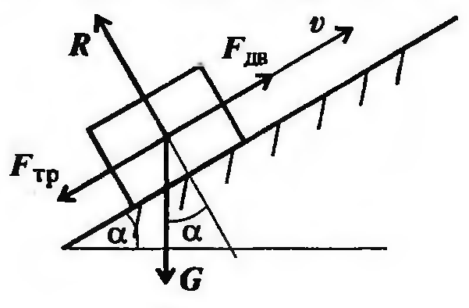
1. Сила трения скольжения прямо пропорциональна силе нормального давления: $F_{тр}=F_{f}=fR$
где R-сила нормального давления, направлена перпендикулярно опорной поверхности; f- коэффициент трения скольжения.
В случае движения тела по наклонной плоскости (рисунок 3.3)
Рисунок 3.3.
$$R=G\cos{α}$$
α – угол наклона плоскости к горизонту.
Сила трения всегда направлена в сторону, обратную направлению движения.
2. Сила трения меняется от нуля до некоторого максимального значения, называемого силой трения покоя (статическое трение):
$$0<F_{f}≤F_{f0}$$
F_{f0} – статическая сила трения (сила трения покоя).
3. Сила трения при движении меньше силы трения покоя. Сила трения при движении называется динамической силой трения (F_{f}):
$$F_{f}≤F_{f0}$$
Поскольку сила нормального давления, зависящая от веса и направления опорной поверхности, не меняется, то различают статический и динамический коэффициенты трения: $F_{f}=fR$ $F_{f0}=f_{0}R$
Коэффициент трения скольжения зависит от следующих факторов:
- от материала
-от наличия смазки
-от скорости взаимного перемещения
Трение качения
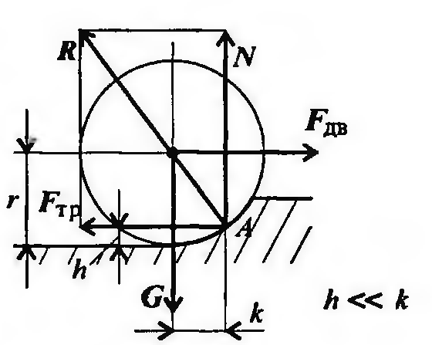
Сопротивление при качении связано с взаимной деформацией грунта и колеса и значительно меньше трения скольжения.
Для равномерного качения колеса необходимо прикладывать силу F_{дв} (рисунок 3.4)
Условие качения колеса состоит в том, что движущийся момент должен быть не меньше момента сопротивления:
$F_{дв}r≥Nk$ ; N=G; $F_{дв}≥k\frac{G}{r}$
Рисунок 3.4.
где к- максимальное значение плеча принимается за коэффициент трения качения.
Работа и мощность
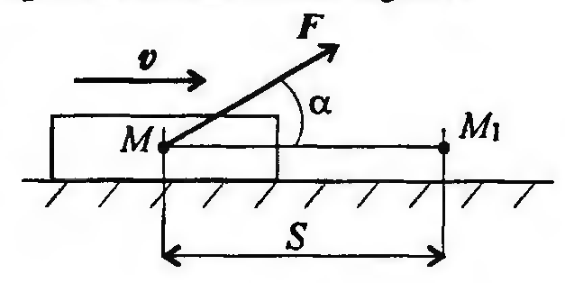
Работа служит мерой действия силы, работа – скалярная величина.
$$W=FS\cos{α}$$
Мощность – работа, выполненная в единицу времени.
$P=\frac{W}{t}$
Рисунок 3.5.
Мощность при поступательном движении
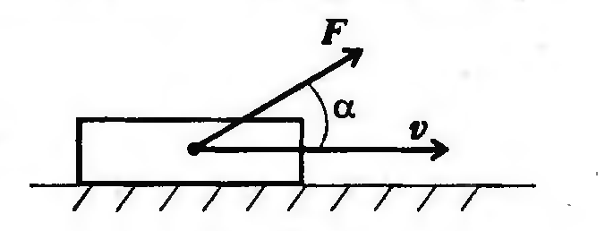
$P=\frac{F\cos{α}}{t};P=Fϑ_{cp}\cos{α}$
Средняя мощность при поступательном движении равна произведению модуля силы на среднюю скорость перемещения и на косинус угла между направлениями силы и скорости.
Рисунок 3.6.

Примеры решения практических задач
Пример 1: Свободная материальная точка, масса которой 5 кг, движется согласно уравнению $S=0,46t^{2}+0,2t$. Определить величину движущей силы.
Решение:
1. Ускорение точки:$α=ϑ^{'}=S^{''}; ϑ=0,96t+0,2; α=0,96 {м/с}^{2}$
2. Действующая сила согласно основному закону динамики F=ma; F=5*0,96=4,8H

Пример 2: К двум материальным точкам массой m₁=2кг и m₂= 5 кг приложены одинаковые силы. Сравните величины ускоренней.
Решение:
Согласно третей аксиоме динамики ускорения обратно пропорциональны массам: $\frac{α_{1}}{α_{2}}=\frac{m_{2}}{m_{1}}=\frac{5}{2}=2,5 ; α_{1}=2,5α_{2}$

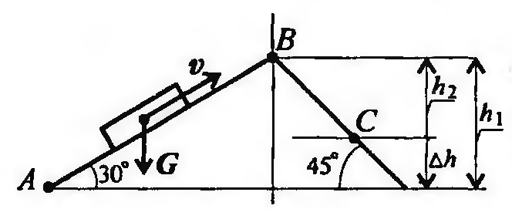
Пример 3: Определите работу силы тяжести при перемещении груза из точки А в точку С по наклонной плоскости (рисунок 3. 7). Сила тяжести тела 1500Н. АВ= 6 м, ВС=4м.
Решение:
1. Работа силы тяжести зависит только от изменения высоты груза. Изменение высоты при перемещении из точки А в точку С :
Рисунок 3.7.
$$∆h=h_{1}-h_{2}$$
$∆h=AB\sin{30°-BC\sin{45°}}$
$∆h=6*0,5-4*0,7=0,2м$
2. Работа силы тяжести:
$W\left(G\right)=G∆h=1500*0,2=300Дж$
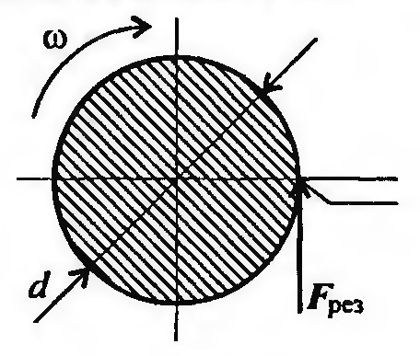
Пример 3: Определите работу силы резания за 3 мин. Скорость вращения детали 120 об/мин, диаметр обрабатываемой детали 40мм, сила резания 1кН. (рисунок 3.8)
Решение:
1. Работа при вращательном движении:
$W=F_{рез}\frac{d}{2}φ$
2. Угловая частота вращения 120 об/мин
3. Число оборотов за заданное время составляет z=120*3=360 об.
Рисунок 3.8.
Угол поворота за это время φ=2πz=2*3,14*360=2261рад
4. Работа за 3 оборота: W=1*0,02*2261=45,2 кДж

Задание:

№ задачи | Условие задачи
1 | 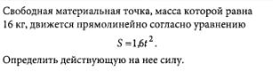
2 | 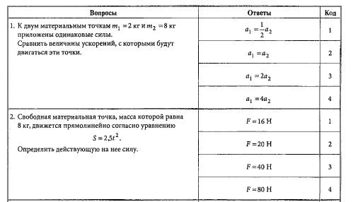
3
4 | 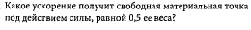
5 | 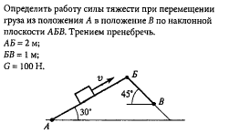
6 | 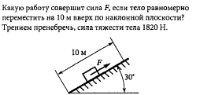
7 | 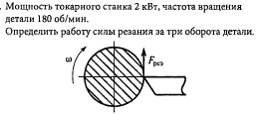
8 | 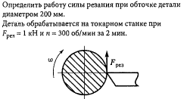
9 | 

